**Informe final del Challenge**

**Integrantes:**

Faydeth La Rosa

Pablo Tatufoli

Daiana Palacio

Rocio Burgos

Ivan Prado

Noelia Perez

Sergio Navas

Desde el 08/03/23 hasta el 13/03/23 y en el transcurso de 4 sprint.. Se generaron 12 historias de usuario en relación 41 casos superados, 5 no superados y 9 bloqueantes.

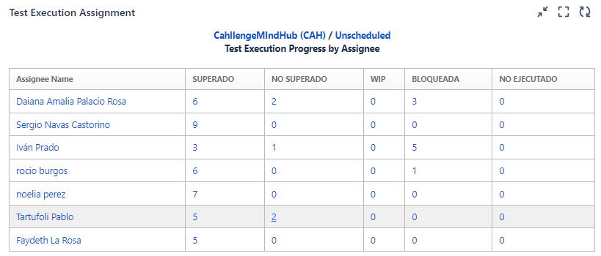

En este gráfico podemos observar las prioridades asignadas a los casos de prueba según su funcionalidad principal con 42 incidencias y 50 de importancia media a baja, siendo un total de 92 incidencias. Al utilizar metodología Agile, pudimos agilizar el testeo en tiempo y calidad, como se puede observar en el diagrama de flujo acumulado

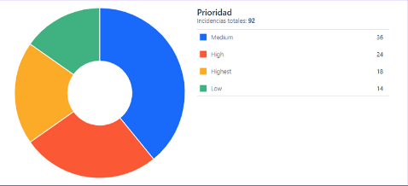

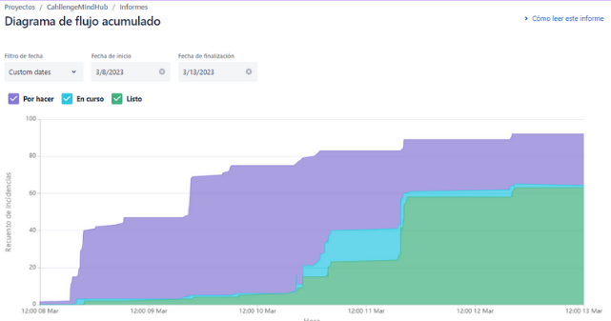

Con respecto al sitio web TUKI BANK, podemos resaltar en la primera versión BETA un buen horizonte, resolviendo la usabilidad y funcionalidades testadas como lo son: cuenta, transferencias, tarjetas y préstamos. A su vez cada una cuenta con sub-menús, que impiden la correcta gestión de trámites bancarios que sí poseen otros sitios web de la competencia.

En los casos de prueba se lograron identificar fallas funcionales, que hacen a la accesibilidad y experiencia de usuario de la web. Se señalaron pautas claves a tener en cuenta para su mejor uso, como por ejemplo: agregar funciones y reducir el tiempo de las operaciones bancarias; tener una mejor experiencia y seguridad en el sign in & Sign up; proponer un entorno e interfaz amigable con el usuario, entre otras.

Concluyendo y por ser una versión BETA, en desarrollo, se necesitarán en futuras pruebas la solución de errores señalados como también tener en cuenta consejos de accesibilidad, experiencia de usuario, etc.. Considerando esto, podemos entre todo el equipo y con mayor información sacar una versión final de calidad que permita competir con la demanda del mercado.